

UNIVERSIDADE FEDERAL DA PARAÍBA

CENTRO DE CIÊNCIAS HUMANAS, LETRAS E ARTES

DEPARTAMENTO DE LETRAS ESTRANGEIRAS MODERNAS

CONCURSO PÚBLICO DE PROVAS E TÍTULOS PARA PROFESSOR ADJUNTO ‘A’ EM LITERATURAS DE LÍNGUA INGLESA

Edital 058/2021

Tema da aula: **Theories of Metaphor in Lyrical Productions in English**

**Data: 06 de abril de 2022 Local: Sala Multimídia A**

|  |  |  |
| --- | --- | --- |
| Horário da prova didática | | Nome do Candidato |
| 8:00 | Alessandra Cristina Rigonato | |
| 9:00 | Mariana Bolfarine | |
| 10:00 | Flávia Santos de Araújo | |
| 11:00 | Karima Bezerra de Almeida | |
| 13:30 | | Thayse Madella |
| 14:30 | | Michelle Andressa Alvarenga de Souza |
| 15:30 | | Clara Mayara de Almeida Vasconcelos |
| 16:30 | | Fernanda Vieira de Sant’Anna |
| 17:30 | | Amanda Pavani Fernandes |
| 18:30 | | Eduardo Gerdiel Bastista Graça |

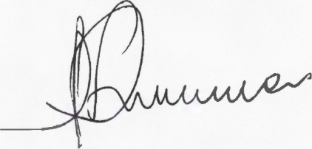

Profa Dra Maria Aparecida de Oliveira

Presidente

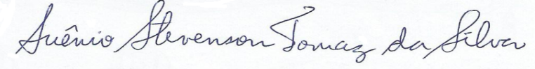

Prof Dr. Suênio Stevenson Tomaz da Silva

Examinador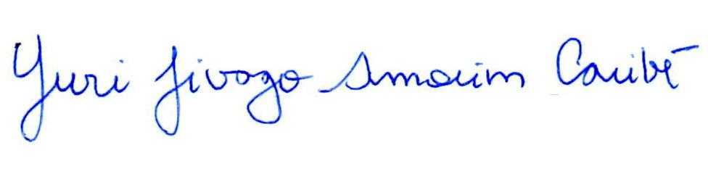

Prof Dr. Yuri Jivago Amorim Caribé

Examinador